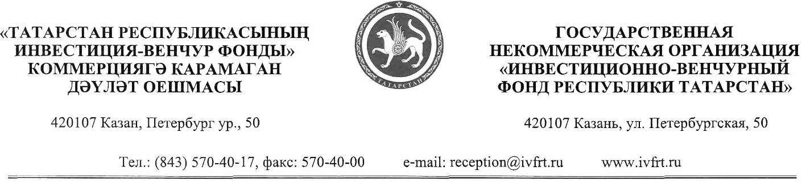

ПРЕСС-РЕЛИЗ

26 марта 2008 года состоялся Попечительский совет Государственной некоммерческой организации «Инвестиционно-венчурный фонд Республики Татарстан» под председательством Премьер-министра Республики Татарстан Рустама Минниханова. Основным докладчиком по вопросам повестки дня выступил директор ИВФ РТ Айнур Айдельдинов.

Материалы к Попечительскому совету
К вопросу № 5.
О предоставлении ЗАО «Актанышский агрегатный завод» инвестиционного займа для реализации проекта «Организация производства кронштейна оси балансира и стяжки для ОАО «КамАЗ» на базе ЗАО «Актанышский агрегатный завод».
Данный проект реализуется в рамках республиканской программы по развитию экономики в депрессивных районах Республики Татарстан.

Цель проекта: обеспечить ОАО «КАМАЗ» необходимыми комплектующими - кронштейн оси балансира и стяжки балансира.

Планируемый к выпуску продукт и его особенности: Кронштейн оси балансира и стяжки балансира производятся на металлообрабатывающем оборудовании с числовым программным управлением, посредством механической обработки.

Бюджетный эффект: 45 млн. рублей налоговых поступлений за 5 лет (на 1 рубль выручки 3 копейки отчислений в бюджет РТ).

Основные конкуренты: Рынок продукции ЗАО «Актанышский агрегатный завод» не предполагает широкой конкуренции, завод является единственным производителем данных изделий. В соответствии с подписанным соглашением завод будет производить 100% объема от потребностей ОАО «КАМАЗ» в данных деталях.

К вопросу №6.
О реализации инновационного проекта «Организация производства установок для быстрого пиролиза древесной биомассы в жидкое топливо».

Цель проекта:
Разработка оборудования для глубокой термохимической переработки низкокачественной древесины и отходов деревообработки в жидкое топливо либо химические продукты и древесный уголь. Данный проект реализуется в соответствии с республиканской целевой программой "Энергоресурсоэффективность в Республике Татарстан на 2006-2010 годы".

Описание проекта:
Проект предусматривает изготовление и организацию производства установок для глубокой термохимической переработки низкокачественной древесины и отходов деревообработки в жидкое топливо и древесный уголь.
В настоящее время наиболее перспективным видом переработки биомассы является процесс быстрого пиролиза, который заключается в ее термическом разложении без доступа кислорода при относительно низких температурах и высоких скоростях нагрева. При этом за рубежом данное направление формируется для крупнотоннажного использования биомассы. Однако, в России, обладающей колоссальными запасами биомассы, коммерческих аналогов данной технологии не имеется.
На сегодняшний день постоянное неполное использование расчетной лесосеки приводит к накоплению низкотоварных, перестойных насаждений, общий объем которых по данным Министерства лесного хозяйства РТ составляет 6,19 млн. м3. Ежегодное количество отходов деревообработки по Республике Татарстан составляет более 500 тыс.м куб. Большая часть данных отходов, как правило, остается невостребованной, ухудшая пожарную безопасность и экологическую обстановку в местах расположения предприятий.
Использование древесных отходов и низкотоварной древесины в качестве источника энергии на предприятиях лесопромышленного комплекса позволит: значительно экономить традиционные энергоносители, снизить себестоимость продукции, улучшить экологическую обстановку и повысить рентабельность производства.
Внедрение созданной технологии и открытие опытного предприятия по выпуску бионефти будет осуществлено на базе одного из лесных хозяйств РТ.

К вопросу №7.
Об утверждении «Программы поддержки малого и среднего предпринимательства путем инвестирования в средства производства на основе лизинга» в новой редакции.

В связи с вступлением в силу с 1 января 2008 г. Федерального закона «О развитии малого и среднего предпринимательства в Российской Федерации» от 24 июля 2007г. № 209-ФЗ, а также в соответствии с положениями п.3.2. Устава ГНО «ИВФ РТ», согласно которому Фондом осуществляется всесторонняя поддержка субъектов среднего и малого предпринимательства Республики Татарстан, что предполагает совершенствование нормативной базы, предлагается утвердить «Программу поддержки малого и среднего предпринимательства путем инвестирования в средства производства на основе лизинга» (далее Программа) в новой редакции.

1. Согласно п.3.1.1. Программы срок сделки лизинга не должен превышать 5 (пять) лет.
Предлагается увеличить предельный срок лизинга до 7 (семи) лет.
Объясняется данное предложение следующим.
Доступность лизинговых услуг связана со способностью лизингополучателя уплачивать платежи, которые зависят:

- от стоимости предмета лизинга,
- суммы задатка,
- от срока лизинга.
Увеличение предельного срока, предусмотренного Программой, позволит уменьшить лизинговый платеж и сделать лизинговый продукт более доступным для лизингополучателей.
Таким образом, в целях облегчения бремени по уплате лизинговых платежей, а также повышения конкурентоспособности ООО «ЛКМБ-РТ» предлагается увеличить предельный срок лизинга до 7 лет.

